HTML链接的修改
每个站点的管理员，都可以对自己的站点进行标签操作；现在讲解“HTML”标签的做法，需要先登录网站，然后双击标签填写即可。
使用场景：我想增加或修改红框里面的内容、链接
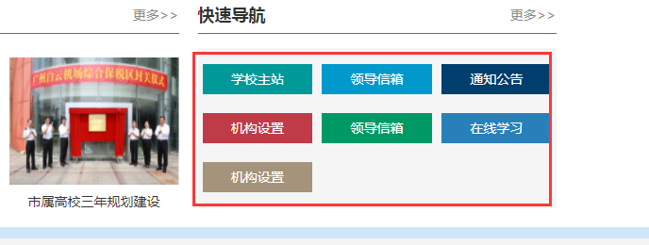

- 进入到标签状态
方式A：从统一登录界面入口进去---点击各个子站的后台按钮---提示登录，输入登录账号密码------点击“进入首页标签”
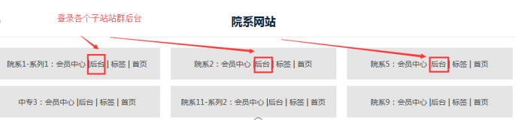

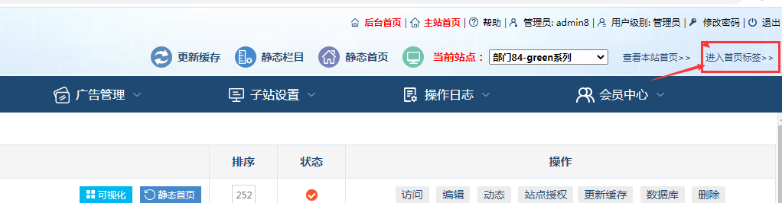

方式B：统一登录界面，直接点击各子站“标签”按钮----进入到各首页可视化
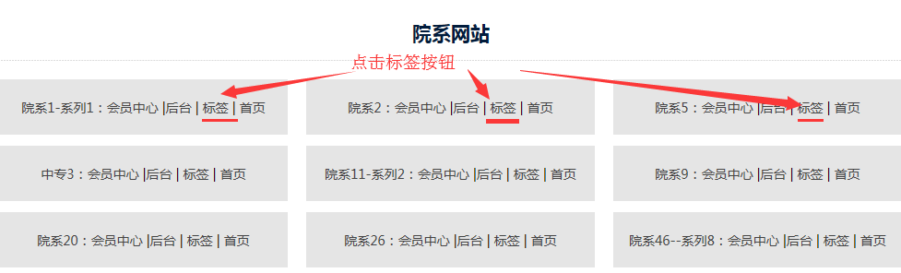

效果如下：
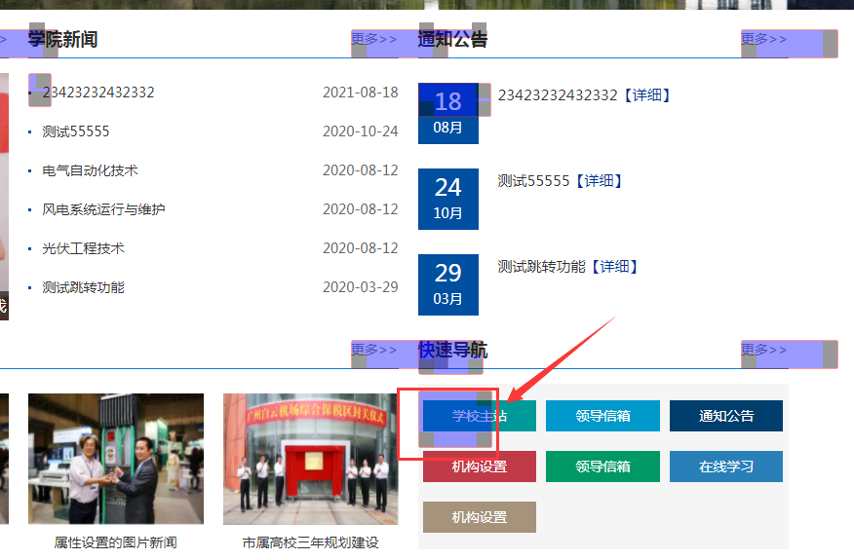

二、 修改“HTML”的标签内容和链接；
A：鼠标左键快速双击标签-----进入设置界面：
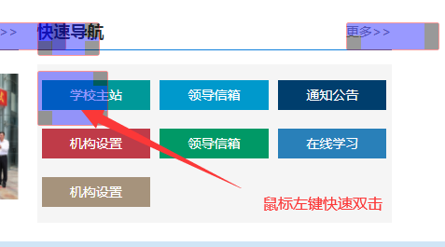

B：修改里面的链接和文字：
进入标签后-----修改里面的链接（引号之间的内容）和文字，务必不要替换其他符号，否则系统容易出错；最后提交。
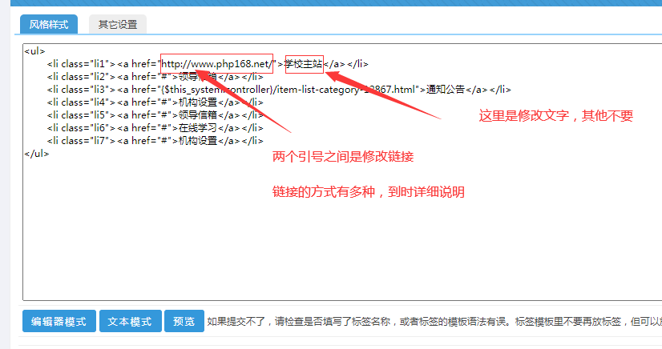

C：如何要增加一行或几行：
进入标签后-----复制上面的已有的内容，在里面进行修改，最后提交。

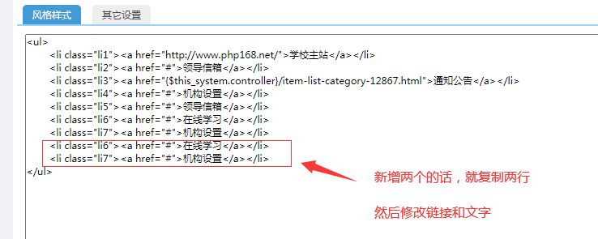

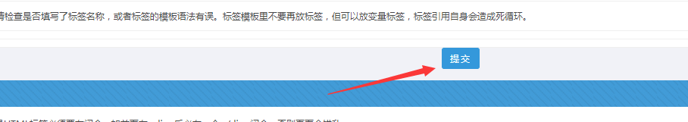

备注说明：
如果出现这个现象，表示有个文字太长了，适当的减少文字。

